Czwartek- Temat : Przeliczamy zwierzęta w gospodarstwie wiejskim.

Cele
Dziecko:

*sprawnie posługuje się nożyczkami
*nazywa zwierzęta gospodarskie i ich młode
*porównuje liczebność zbiorów
*posługuje się znakami matematycznymi „=”, „>”, „<”
*posługuje się pojęciami określającymi położenie przedmiotów względem siebie
*posługuje się liczebnikami porządkowymi
*uważnie słucha i koncentruje uwagę na zadaniu
*dostrzega, że zwierzęta mają zdolność odczuwania
*nazywa odczuwane emocje
*lepi drobne elementy z plasteliny

Policz na jednym wdechu – ćwiczenia oddechowe.
Rodzic prosi, aby dzieci wzięły głęboki oddech i policzyły na jednym wdechu od 1 do 10. Po chwili znów biorą głęboki oddech i liczą na jednym wdechu od 10 do 1.

Gospodarstwo Pana Janka – zabawa dydaktyczna, poszerzanie zasobu słownictwa.
Rodzic poleca dzieciom wycięcie zwierząt z „Wyprawki” i ułożenie parami młodych osobników z dorosłymi. Dzieci przyglądają się obrazkom, opisują je i nazywają przedstawione na nich zwierzęta dorosłe i młode: pies – szczenię, owca – jagnię, indyk – indyczę, koza – koźlę, kot – kocię, krowa – cielę, gęś – gąsiątko, świnia – prosię. Podają też nazwy innych zwierząt i ich młodych, np. koń – źrebię, kaczka – kaczątko.
Jeśli nie mamy wyprawki wykorzystujemy plansze z poniedziałku oraz:
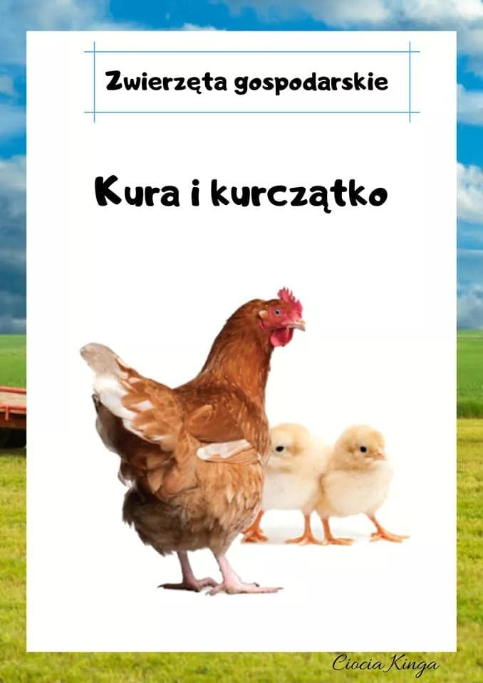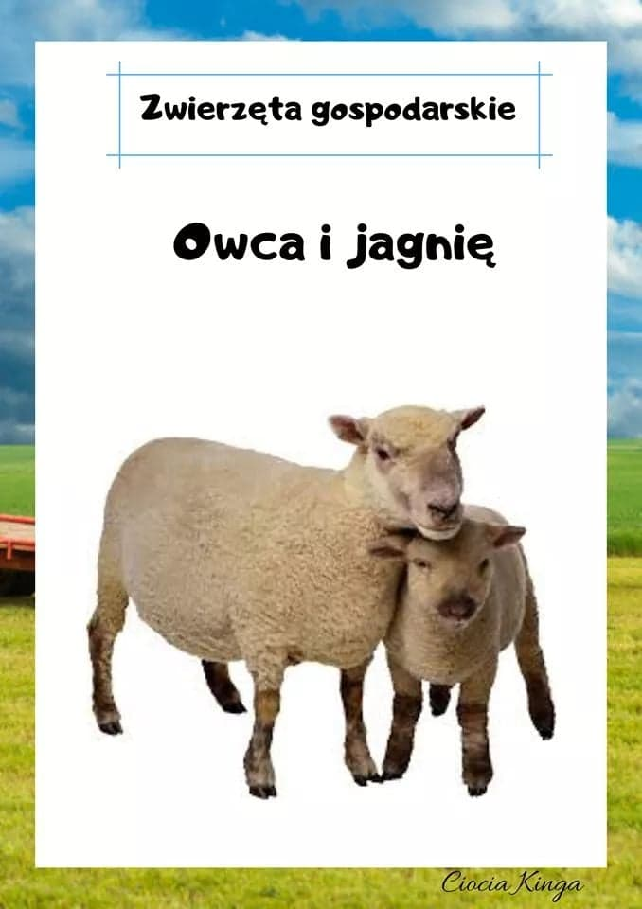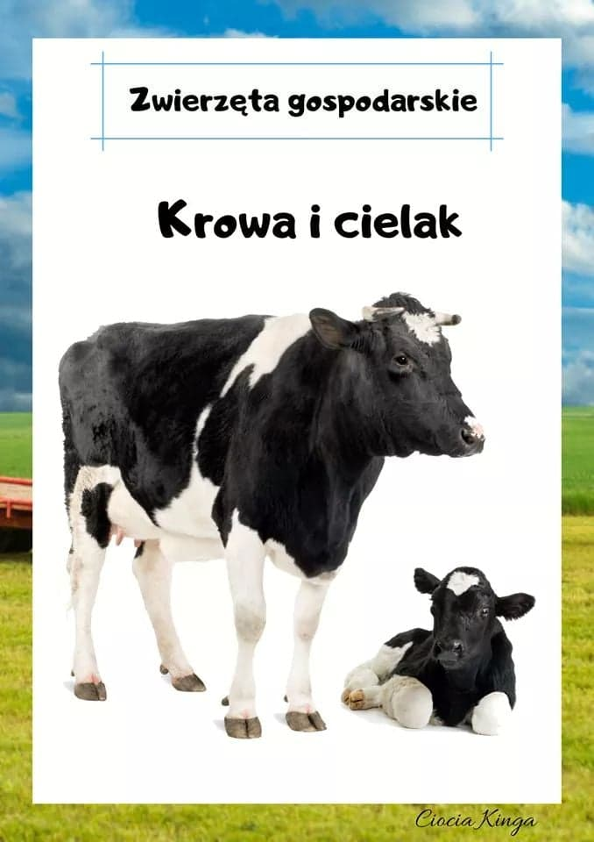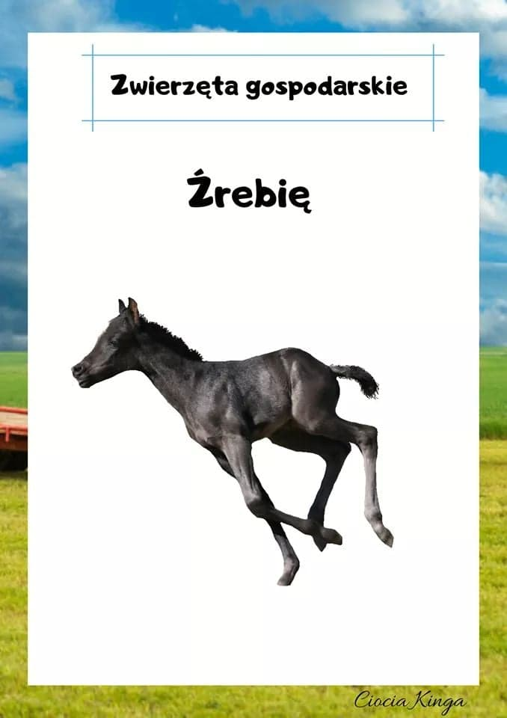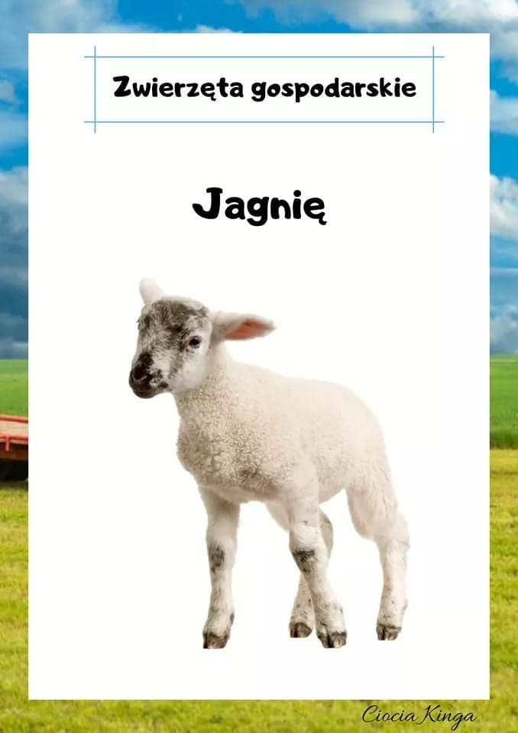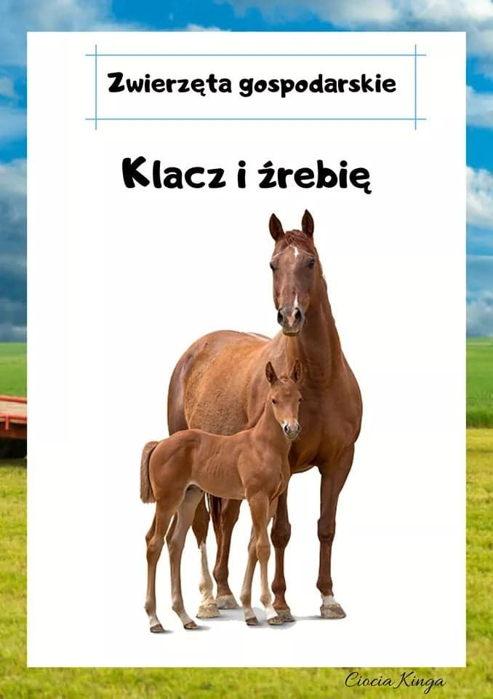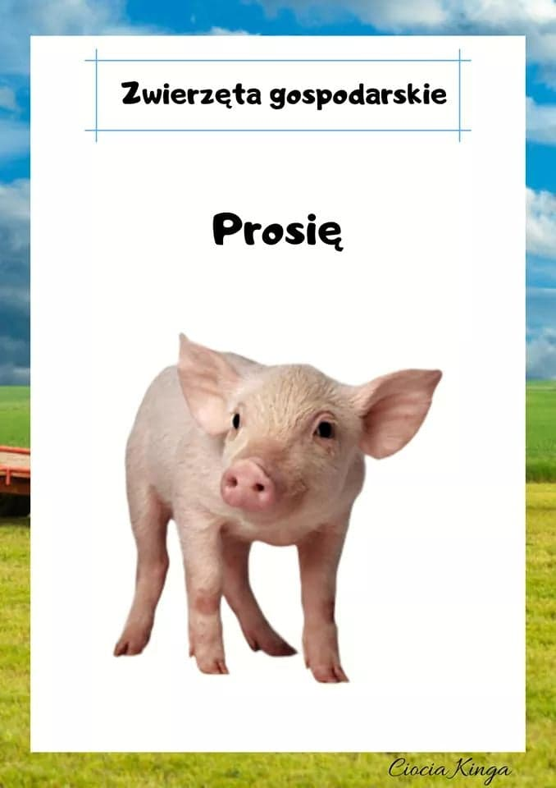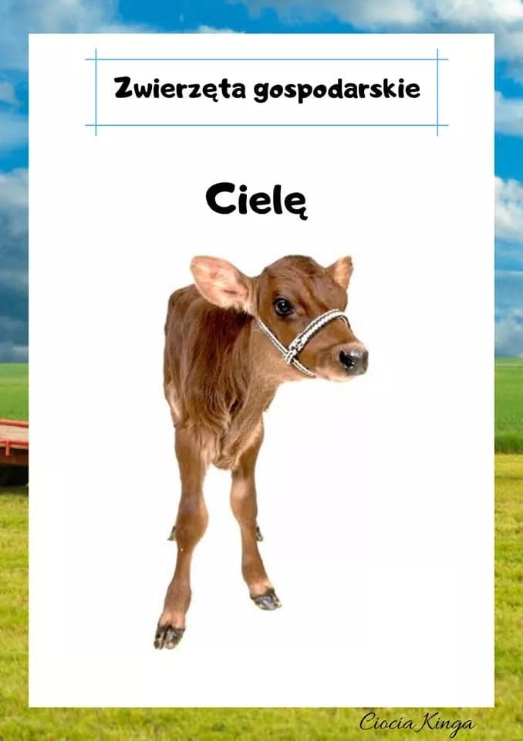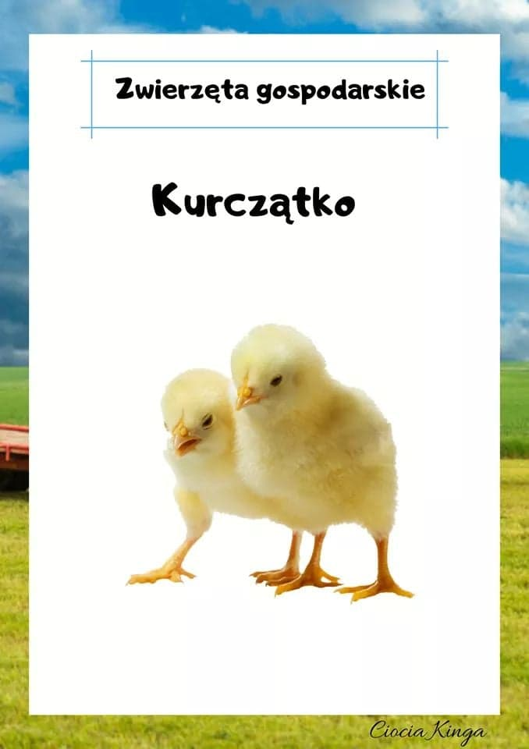
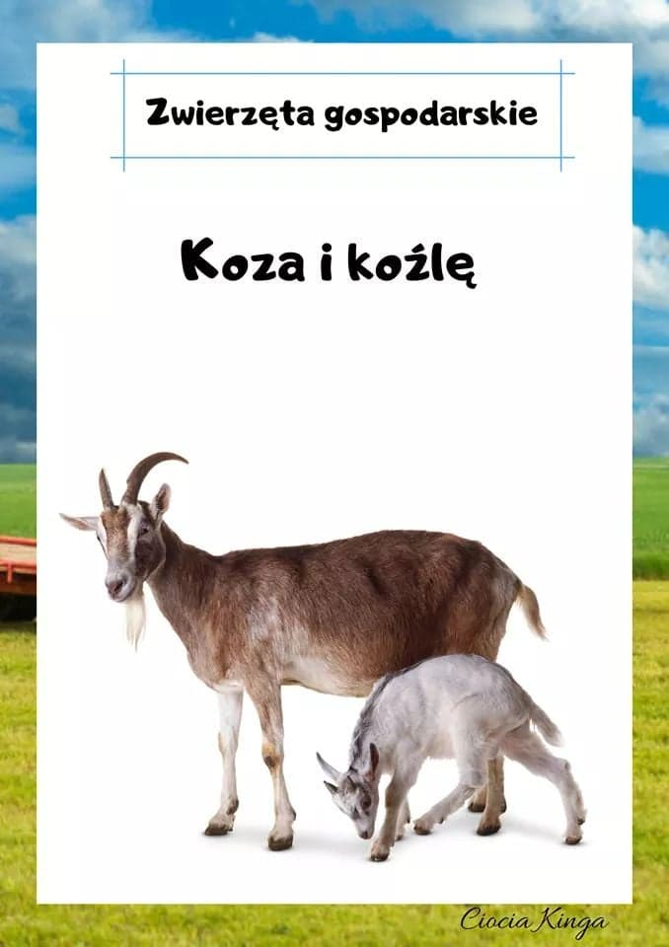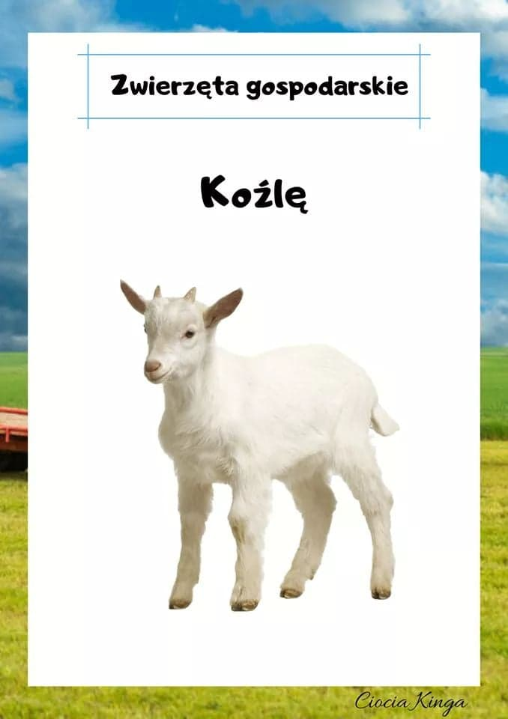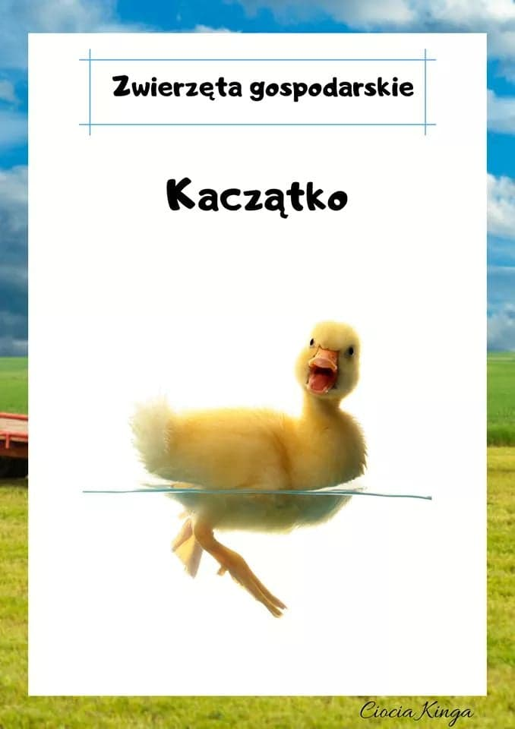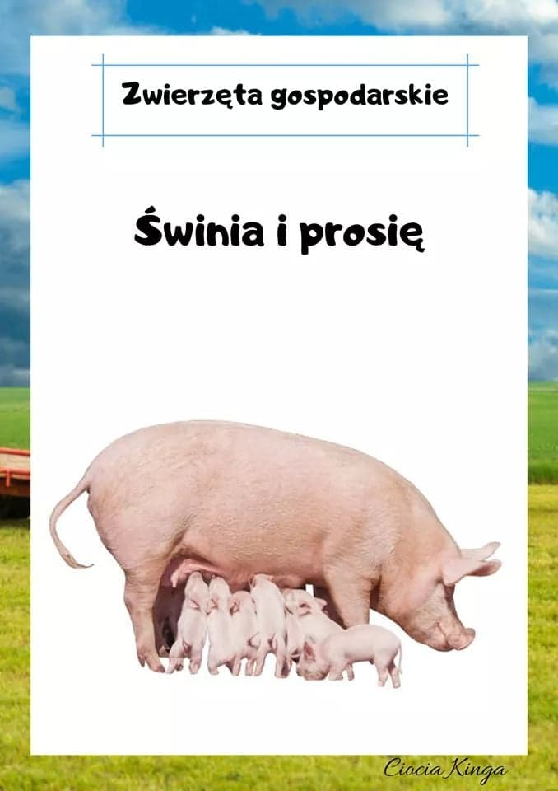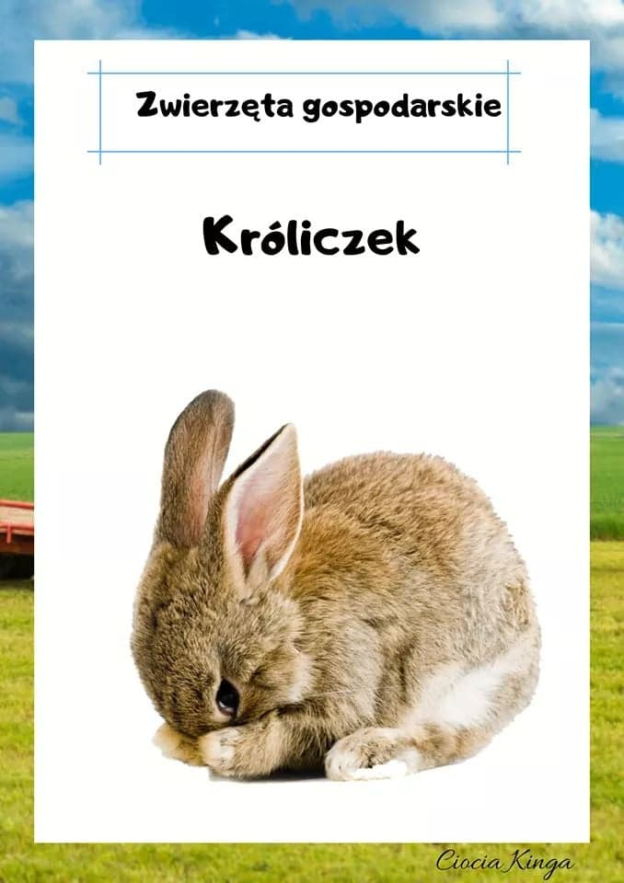

- Gdzie jest więcej? – zabawa matematyczna, porównywanie liczebności zbiorów. Rodzic prosi, aby dzieci ułożyły osobno wycięte obrazki dorosłych zwierząt i osobno – ich młodych, policzyły oba zbiory i sprawdziły, czy w każdym jest tyle samo obrazków. Rodzic pyta, jaki znak należy postawić między zbiorami zwierząt. Dzieci układają z patyczków między zbiorami znak równości. Następnie rodzic prosi, aby dzieci ułożyły z jednej strony zwierzęta, które mają cztery nogi, a z drugiej – zwierzęta, które mają dwie nogi, policzyły oba zbiory, powiedziały, których zwierząt jest więcej i ułożyły odpowiednio patyczki. Na koniec dzieci układają zbiór zwierząt mających pazury i zbiór zwierząt nie mających pazurów. Rodzic zmienia jeszcze kilkukrotnie liczebność obu zbiorów, polecając odłożyć na bok lub dodać określone zwierzęta. Dzieci za każdym razem przeliczają zbiory i układają patyczki we właściwy sposób.

Układamy obrazek – zabawa matematyczna utrwalająca pojęcia określające położenie elementów w przestrzeni.
Rodzic rozdaje kartki. Dziecko rysuje dom, z prawej strony domu w pewnej odległości drzewo, a z lewej strony kałużę i dalej od domu budę, po czym układa obrazki zgodnie z treścią opowiadania nauczyciela: Koza stoi z prawej strony drzewa, a jej młode – z lewej. Kot wszedł na dach domu, a kocię siedzi pod oknem. Pies i szczenię siedzą z lewej strony budy, a cielę stanęło po przeciwnej stronie. W kałuży tapla się prosię. Obok domu stoi świnia i patrzy na małego kotka.

Odgłosy zwierząt – zabawa ruchowa z elementem ortofonicznym.
Rodzic gra na tamburynie, (lub innym instrumencie, można również włączać i wyłączać jakąś piosenkę z repertuaru dziecięcego ) a dzieci swobodnie biegają. Na przerwę w muzyce dzieci zatrzymują się. Rodzic pokazuje obrazek zwierzęcia, którego głos mają naśladować. (Lub mówi nazwę) Przykładowe zwierzęta:
kura – ko, ko, ko;
indyk – gul, gul, gul;
gęś – gę, gę, gę;
kaczka – kwa, kwa, kwa;
krowa – muu, muu, muu;
koza – mee, mee, mee;
prosię – kwik, kwik, kwik;
owca – bee, bee, bee.

- Kolejka – zabawa matematyczna, utrwalanie liczebników porządkowych, wdrażanie do koncentracji uwagi i uważnego słuchania.
Dzieci wykorzystują narysowany wcześniej obrazek i zwierzęta z „Wyprawki”. Rodzic opowiada, że zwierzęta w gospodarstwie Pana Janka chciały porozmawiać ze swoim gospodarzem, więc ustawiły się w kolejce do domu. Zadaniem dzieci jest ułożenie zwierząt w takiej kolejności, jaką podaje nauczyciel. Pierwsza stanęła krowa. Druga stanęła świnia. Trzecia stanęła koza. Czwarta stanęła owca. Piąty stanął indyk. Szósty stanął pies. Siódmy stanął kot. Ósma stanęła gęś. Dziewiąte stanęło gąsiątko. Dziesiąte stanęło szczenię. Jedenaste stanęło prosię. Dwunaste stanęło jagnię. Zwierzęta nie mogły się jednak dogadać w kolejce i zaczęły zmieniać miejsca. Krowa zamieniła się z psem. Która jest teraz krowa? Kot zamienił się z gąsiątkiem. Który jest teraz w kolejce? Jagnię zamieniło się ze szczenięciem. Które jest teraz jagnię? A szczenię – które? Indyk wepchnął się na początek kolejki, a świnia poszła na sam koniec. Która w kolejce jest teraz owca? Jagnię stanęło za swoją mamą, a szczenię za swoją. Na którym miejscu stoi teraz indyk?.

Zwierzęta z plasteliny – działania plastyczne doskonalące sprawność manualną.
Dzieci lepią zwierzęta, dorosłe i młode, zwracając uwagę na ich wielkość i kolor. Rodzic zachęca, aby wykonały i dokleiły wszystkie drobne szczegóły: uszy, oczy, rogi, ogon.

Karty pracy:
